カーボンニュートラル・脱炭素経営セミナー（オンライン）
視 聴 申 込 書
令和４年２月１７日（木）１３時30分～

【送信先】
大牟田市役所 産業経済部 産業振興課 宛て
ＦＡＸ:０９４４－４１－２７５１（送信票不要）
Ｅメール : e-kigyoushien02@city.omuta.fukuoka.jp（件名「セミナー申込み」）
※下記フォームに必要事項を記入の上、２月１4日（火）１７時１５分までに
ＦＡＸまたはＥメールにてお申し込みください。
※申込み多数の場合は先着順となります。ご参加いただけない場合、その旨ご連絡
させていただきます。
※該当項目をご記入ください。
【申込日：２月 日】
- 事業者名
- ご住所
- 所属部署
- 役職・氏名
- 連 絡 先 | ＴＥＬ（必須）：  Ｅメール（必須）：  ※オンライン配信に係るご案内を申込みのEメールへ送付しますので、必ず記入をお願します。
- 質問事項  記 入 欄 | ※講演後、質疑応答の時間を設けております。あらかじめ質問等がある方は記入ください。
【個人情報の取扱いについて】
参加申込書に際してご記入いただいた個人情報は適正に管理し、本セミナー以外には使用い
たしません。
【その他】
後日、本セミナーの録画配信も予定しています。
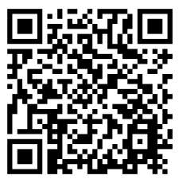

※本セミナーに関する情報は市ホームページからも確認できます。
詳細は右のQRコードからログインしてください。

